Память — наша совесть

Опять война,
Опять блокада...
А может, нам о них забыть?
Я слышу иногда:
«Не надо,
Не надо раны бередить».
Ведь это правда, что устали
Мы от рассказов о войне
И о блокаде пролистали
Стихов достаточно вполне.
И может показаться:
Правы
И убедительны слова.
Но даже если это правда,
Такая правда —
Не права!
Чтоб снова
На земной планете
Не повторилось той зимы,
Нам нужно,
Чтобы наши дети
Об этом помнили,
Как мы!
Я не напрасно беспокоюсь,
Чтоб не забылась та война:
Ведь эта память — наша совесть.
Она,
Как сила, нам нужна...
(Ю. Воронов)

Здравствуйте дорогой ветеран!
Обращаюсь к Вам от имени того поколения, за светлое будущее которого Вы так самоотверженно боролись. Низкий поклон Вам от нас!
Что я знаю о войне? Война - это страшное время испытаний, горя и лишений для каждого человека, которому дорог мир.
Вторая Мировая война жирной чертой разделила мировоззрение многих миллионов людей на две части: жизнь до войны и после нее. Великая отечественная унесла с собой в небытие сотни тысяч душ, переломала немало человеческих судеб и оставила глубокий след в сердцах тех, кому довелось жить в это страшное время и участвовать в кровопролитном помешательстве мирового масштаба. Но русский народ объединился, оставил в стороне свои страхи и одержал победу над жестоким врагом.
Я могу лишь догадываться, через что вам пришлось пройти, и чем вам пришлось пожертвовать ради своих детей, ради будущего поколения и мира над землей. Ведь вы были нашего возраста, и некоторые даже моложе. Лучшие молодые годы Вы провели в обстановке постоянного страха за свою жизнь, за жизнь родных и близких, за судьбу страны… Вам, юным и красивым, приходилось менять шорты и сарафаны на военную форму, косы и пышные шевелюры – на короткую стрижку, будни и выходные – на тяжелый труд, а родной дом – на землянку или окоп. Повседневные мысли заменились на одну единственную: «Все для фронта, все для победы». По крупицам наши солдаты собирали победу, жертвуя своими жизнями и своими мечтами. Вы отстаивали каждый метр родной земли, обагряя её кровью. Любовь и страх за любимую отчизну сплотили всех, и детей, и женщин и мужчин. Вы были разных национальностей, но в ваших сердцах стучало только одно: защитить и спасти великую, единую, дорогую Родину. Вы сражались до последней капли крови, не отступая даже на метр, боясь отдать врагу частичку нашей земли. Многие так и не увидели больше своих родных и друзей, многие вообще не вернулись с поля боя.
Я знаю, мое письмо не вернет погибших на войне, ваших боевых товарищей, родных и близких. Вашу обожженную молодость и искалеченные судьбы. Но вы должны знать, что мы вечно вам благодарны за вашу смелость, отвагу, честь, любовь к своей Родине. Спасибо вам за наше беззаботное детство, за каждый прожитый день, за каждый встреченный рассвет!
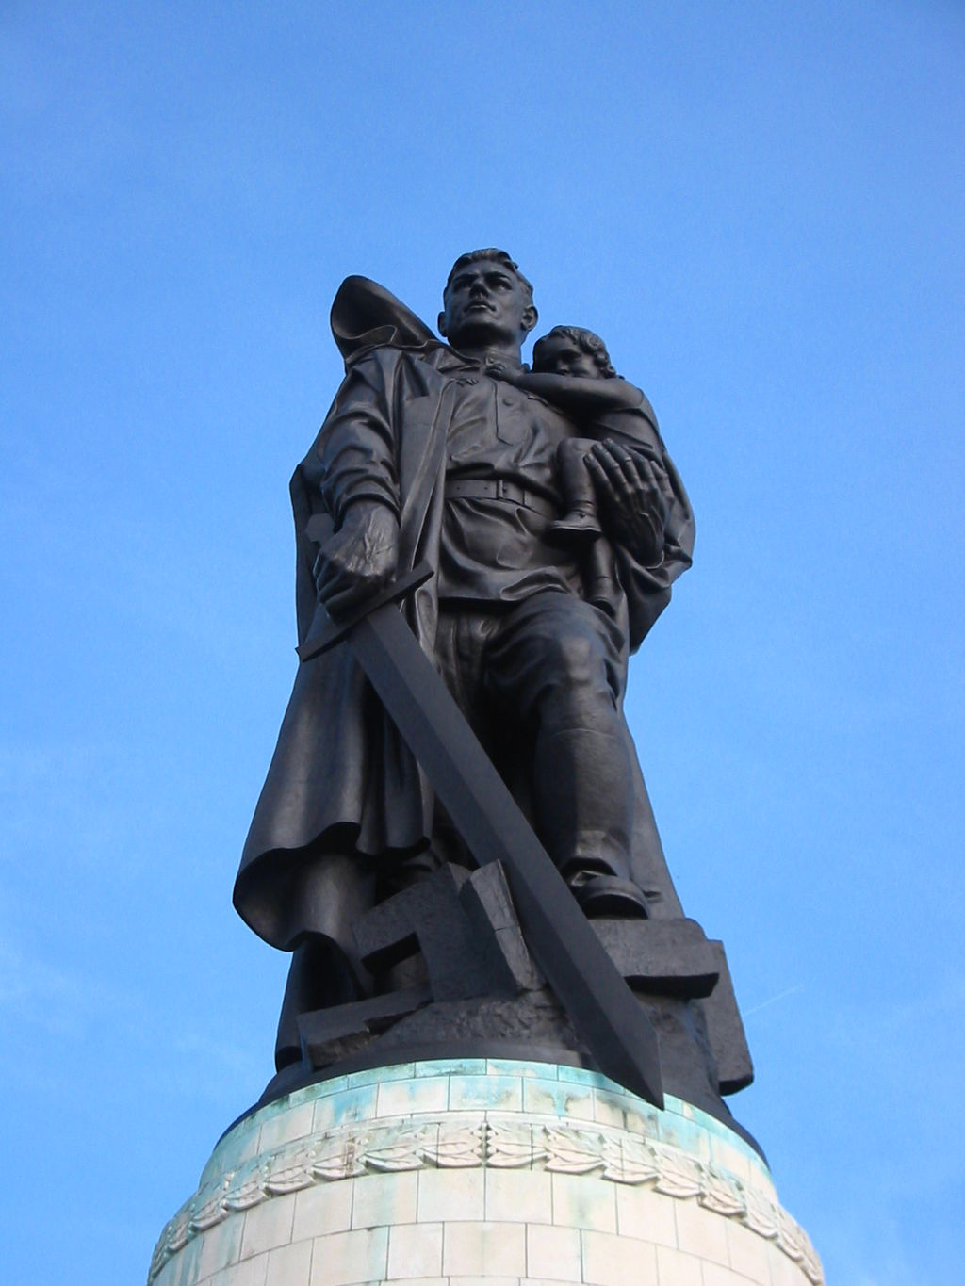
Дорогие наши ветераны, я от всего сердца желаю вам крепкого здоровья и долголетия. Мы никогда не забудем, что вы сделали для нас, мы помним Ваш великий подвиг, великую победу над врагом, ваши мужество и самоотверженность. Низкий вам поклон!

С уважением,
старший кассир билетный
участка № 10 (ст. Бердск)
Дымчан Валерия Сергеевна

